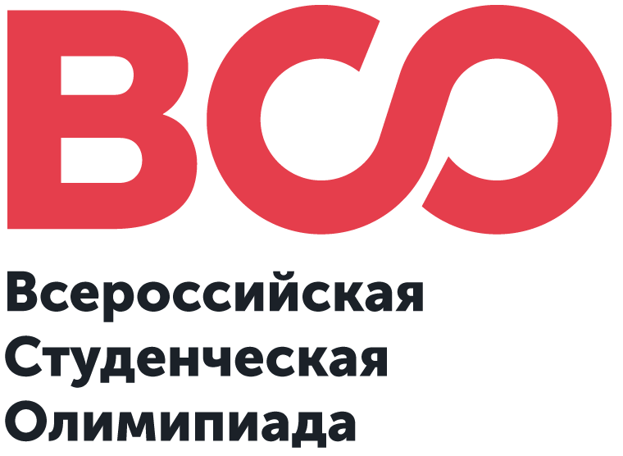
ФГБОУ ВО «Байкальский государственный университет»

ИНФОРМАЦИОННОЕ ПИСЬМО

ВСЕРОССИЙСКАЯ ОЛИМПИАДА
по современным технологиям государственного и муниципального управления (III тур)
1 и 17 февраля 2017 года
г. Иркутск

ФГБОУ ВО «Байкальский государственный университет» приглашает Вас принять участие в III туре Всероссийской олимпиаде по современным технологиям государственного и муниципального управления, проводимой среди студентов экономических направлений вузов на базе кафедры экономики и государственного управления 1 февраля 2017 г.
Олимпиада проводится по следующим дисциплинам:
- основы государственного и муниципального управления, основы местного самоуправления, основы менеджмента;
- программно-целевое планирование и управление, маркетинг территорий, стратегическое управление развитием территорий.
Для участия в Олимпиаде приглашаются студенты ВУЗов (возраст до 25 лет), обучающихся по направлениям: экономика, менеджмент, государственное и муниципальное управление (3, 4 курс). От одного ВУЗа допускается участие нескольких человек.
Олимпиада предусматривает личное первенство. Победитель определяется по итогам двух этапов:
I этап (1 февраля 2017г.) – проводится дистанционно путем тестирования. По его итогам 30 участников, показавших лучшие результаты, приглашаются к участию во втором этапе;
II этап (17 февраля 2017г.) – проводится очно и заключается в решении кейс-study «Стратегия развития территории».
Для участия в олимпиаде необходимо до 29 января 2017 года (включительно) пройти регистрацию двумя способами (оба обязательны):
1) заполнить форму на Центральном информационном портале Всероссийских олимпиад по адресу: https://passport.edster.ru/signup;
2) заполнить форму Организатора: https://docs.google.com/forms/d/e/1FAIpQLSeP7wuAL6Y_vJss1lW6CtikH0wC39pNnZ2RVww9q0FuAkDE_A/viewform?fbzx=8318050709731873000

Контактные телефоны:
8 (3952) 2-5555-0 (доб. 713) – Вихорева Мария Васильевна, к.э.н., доцент, Литвинова Анастасия Александровна (специалист по УМР кафедры) .
Контактный e-mail:
gmuolimp2016@gmail.com

ЗАРАНЕЕ БЛАГОДАРИМ ЗА ПРОЯВЛЕННЫЙ ИНТЕРЕС!

